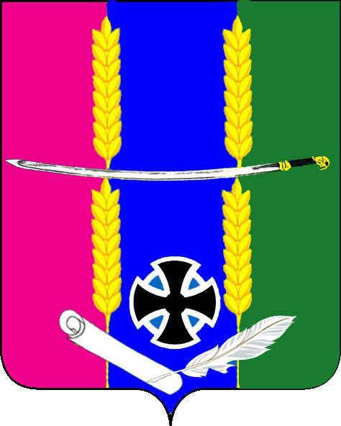
Совет Васюринского сельского поселения
Динского района Краснодарского края
4 созыв

Р Е Ш Е Н И Е
от 27 апреля 2023 года № 217
станица Васюринская

О внесении изменений в решение Совета Васюринского сельского поселения от 27 января 2022 года № 153 «О комиссии по соблюдению требований к служебному поведению лиц, замещающих муниципальные должности в Васюринском сельском поселении Динского района, и урегулированию конфликта интересов»

В соответствии с частью 7.1 статьи 40 Федерального закона от 6 октября 2003 года № 131-ФЗ «Об общих принципах организации местного самоуправления в Российской Федерации», частью 4 статьи 5, статьями 7.1, 12.1, 13.1 Федерального закона от 25 декабря 2008 года № 273-ФЗ «О противодействии коррупции», Совет Васюринского сельского поселения Динского района р е ш и л:
1. Внести изменения в решение Совета Васюринского сельского поселения от 27 января 2022 года № 153 «О комиссии по соблюдению требований к служебному поведению лиц, замещающих муниципальные должности в Васюринском сельском поселении Динского района, и урегулированию конфликта интересов» в составе согласно приложению № 1 к настоящему решению.
2. Администрации Васюринского сельского поселения Динского района обнародовать настоящее решении в установленном порядке и разместить на официальном сайте Васюринского сельского поселения Динского района в сети «Интернет».
3. Контроль за выполнением настоящего решения возложить на комиссию Совета Васюринского сельского поселения Динского района по социальным вопросам (Горпинченко)
4. Решение вступает в силу после его официального обнародования.

Заместитель председателя Совета
Васюринского сельского поселения Е.А. Игнатьев

Глава Васюринского
сельского поселения О.А. Черная

Приложение № 1
к решению Совета Васюринского
сельского поселения Динского района
от 27.04.2023 № 217

Состав
комиссии по соблюдению требований к служебному поведению лиц, замещающих муниципальные должности Васюринского сельского поселения Динского района, и урегулированию конфликта интересов

Черная
Ольга Алексеевна Глава Васюринского сельского
поселения Динского района
Митякина
Ирина Викторовна Председатель Совета Васюринского
сельского поселения Динского района
Горпинченко
Татьяна Николаевна Член комиссии

Игнатьев
Евгений Анатольевич Член комиссии

Беспалов
Андрей Алексеевич Член комиссии

Генадьев
Арман Генрихович Член комиссии

Начальник общего отдела З.К. Дзыбова

